RINA PANAUDOJIMAS, DIEGIMO SCHEMA, INFRASTRUKTŪRA IR PLĖTROS POREIKIAI UŽIMTUMO TARNYBOJE PRIE SOCIALINĖS APSAUGOS
IR DARBO MINISTERIJOS

- Elektroninės socialinės apsaugos informacijos mainų sistemos (toliau – EESSI) sprendinys Užimtumo tarnyboje prie Lietuvos Respublikos socialinės apsaugos ir darbo ministerijos (toliau Užimtumo tarnyba arba UŽT), realizuotas nacionalinės duomenų mainų su kitomis ES valstybėmis narėmis aplikacijos (toliau Nacionalinė aplikacija), kuri yra UŽT informacinės sistemos integralia dalimi (moduliu) ir Europos Komisijos sukurtos programinės įrangos RINA (angl. - Reference Implementation for a National Application, RINA) komponentais bei jų tarpusavio integracija.
- Užimtumo tarnybos nacionalinė aplikacija UZT IS apima 12 veiklos atvejų tipų (angl. Business use case, BUC) ir su šiais BUC‘ais susijusius administracinius ir horizontalius sub-procesų BUC‘us:

BUC * | Institucija | Kompetencija
Nedarbo išmokos (UB):  UB_BUC_02; UB_BUC_03  Horizontalūs klausimai (H) (tik pagal UŽT kompetenciją):  H-BUC_01; H-BUC_02a; H-BUC_02b; H-BUC_02c; H-BUC_03a; H-BUC_03b;  H-BUC_05; H-BUC_06; H-BUC_07; H-BUC_10 | UŽT | Atvejo iniciatorius / Susirašinėjimo dalyvis

* Kartu su atitinkamo BUC administraciniais ir sub-proceso BUC
- Nacionalinė aplikacija realizuota, integruojant atskirus RINA komponentus su UŽT IS ir sukuriant atskirą vartotojų sąsają UŽT informacinėje sistemoje. Sukūrus Nacionalinę aplikaciją, RINA komponento - vartotojo sąsajos – buvo atsisakyta. Tai leido geriau išnaudoti UŽT IS resursus, o UŽT specialistams buvo užtikrinta galimybė dirbti su jiems įprasta vartotojo sąsaja, kurioje buvo sukurti trūkstami EESSI komponentai ir funkcionalumai. UŽT IS pradiniame puslapyje buvo sukurta atskira nuoroda į Nacionalinę aplikaciją. Prisijungus prie nacionalinės aplikacijos UŽT specialistai gali pildyti ir siųsti SED dokumentu iš UŽT IS per RINA.
- EESSI susirašinėjimo atvejų ir dokumentų duomenys ir meta duomenys valdomi RINA sistemoje. Keičiantis EESSI duomenų apsikeitimo standartui į CDM 4.3 bei vystant UŽT IS nacionalinę aplikaciją priimtas principinis sprendimas RINA naudotojo sąsają pagal poreikį panaudoti kaip rezervinę. Taip pat numatyta galimybė pernaudoti atskirus RINA komponentus tokius kaip EESSI dokumentų atvaizdavimo ir redagavimo formos UŽT IS nacionalinėje aplikacijoje, pastarąją vystant nacionalinio EESSI konteksto procesų valdymui.
- RINA užtikrina duomenų sinchronizaciją su EESSI sistemos europinės dalies centriniu mazgu per prieigos centrą, įdiegtą Valstybinio socialinio draudimo fondo valdyboje. Ryšys ir duomenų apsikeitimas su prieigos centru realizuotas, konfigūruojant RINA.
- RINA įdiegta nepriklausomai nuo UŽT IS ir susieta su šia sistema naudojant RINA integracijos sąsajas CPI, CAS
- RINA vystymo kryptys pagal poreikį:
  - Užtikrinti naujų EESSI CDM (Common Data Model) versijų palaikymą
  - Užtikrinti RINA Portal optimalią Angular eUI bibliotekų versiją.
  - Užtikrinti RINA Portal naudojamos atviro kodo eUI Dynamic Forms Angular bibliotekos versiją
  - RINA sistemos funkcionalumas skirtas EESSI dokumentų keitimuisi valdyti turi būti pateiktas kaip komponentės, pakartotinai panaudojamos nacionalinėse aplikacijose, užtikrinant vieningą ir konpetentingą susijusio funkcionalumo vystymą.
  - Įgyvendinti pagal poreikį įjungiamų/išjungiamų RINA sistemos papildymų/adapterių mechanizmą leidžianti plėsti funkcionalumą, reikalingą nacionalinių procesų ir integracijų palaikymui ir atskirtą nuo RINA branduolio.
- RINA sistemoje naudojama sisteminė PĮ (versijos nuolat naujinamos)
- Java 11 (OpenJDK 11.0.2)
- Spring Framework (version 5.2.5)
- Spring Boot (version 2.2.6)
- Maven
- Apache Tomcat 9
- PostgreSQL 12
- Elasticsearch 7.12
- Logstash 7.2
- Apache HTTP Server 2.4
- Angular 10 for RINA Portal
- eUI 10 Core
- eUI 10 Dynamic Forms
- Holodeck B2B
- Apareo CAS 6.3.3

- RINA serveriai:
  - RINA produkcinė aplinka (EESSI PROD):

Parametras | Reikšmė
Serverio pavadinimas | UZT-RINA-PRD
RAM | 16 GB
CPU | 4 Cores
HDD | 500 GB
OS | Ubuntu Linux 22.04 LTS
IP adresas | 10.0.1.181
  - RINA testinė aplinka (EESSI TST):

Parametras | Reikšmė
Serverio pavadinimas | UZT-RINA-TST
RAM | 16 GB
CPU | 4 Cores
HDD | 500 GB
OS | Ubuntu Linux 22.04 LTS
IP adresas | 10.0.1.183

  - RINA testinė aplinka (EESSI ACC):

Parametras | Reikšmė
Serverio pavadinimas | UZT-RINA-ACC
RAM | 16 GB
CPU | 4 Cores
HDD | 500 GB
OS | Ubuntu Linux 22.04 LTS
IP adresas | 10.0.1.181

  - RINA EESSI sistemos testinė (angl. – Conformance Testing, CT) aplinka (EESSI):

Parametras | Reikšmė
Serverio pavadinimas | UZT-RINA-CT
RAM | 16 GB
CPU | 4 Cores
HDD | 500 GB
OS | Ubuntu Linux 22.04 LTS
IP adresas | 10.0.1.182

- UŽT integracijos su RINA (dalinis RINA panaudojimas) schema:

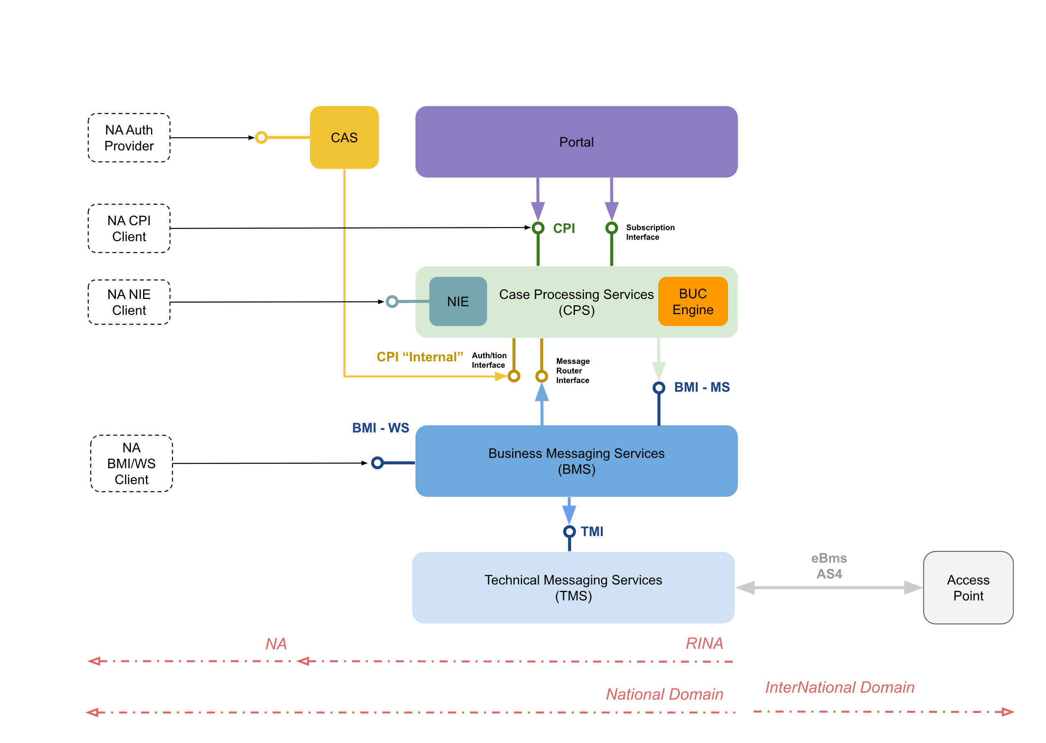
Sutrumpinimai schemoje:
NA - Nacionalinė aplikacija UZT IS
Access Point - Prieigos centras;
ebMS AS4 – pranešimų siuntimo protokolas;
BMS – Veiklos pranešimų tarnyba;
TMS – Techninė pranešimų tarnyba;
CPS – Atvejų valdymo sistema;
CPI WS – RINA integracijos sąsajos tinklo tarnyba;
NIE WS – RINA integracijos modulis panaudojant nacionalinės aplikacijos sąsajos tinklo tarnyba; CAS – Identifikavimo ir prieigos valdymas;

